附件2
笔试考试操作流程及注意事项
一、考前准备
（一）安装考试APP
考生扫描下方二维码或在各大应用商店搜索“国家医学电子书包”，下载考试端（国家医学电子书包APP）。如个别浏览器扫码无法下载可更换其他浏览器进行尝试。



确保书包APP版本在3.4.52及以上，并能够正常登录，否则无法正常考试。版本信息查看方法：登录书包APP后，在我的——设置——版本信息中查看。
- 带上身份证原件，作为身份核查材料。无身份证原件的，不允许参加考试。
二、笔试操作步骤
（一）使用已下载并注册“医学电子书包”APP的考试手机登录考试页面，依次点击<考试>——<我的考试>——<考试码参加考试>，进入答题界面，考试页面倒计时结束后，点击“开始考试”。
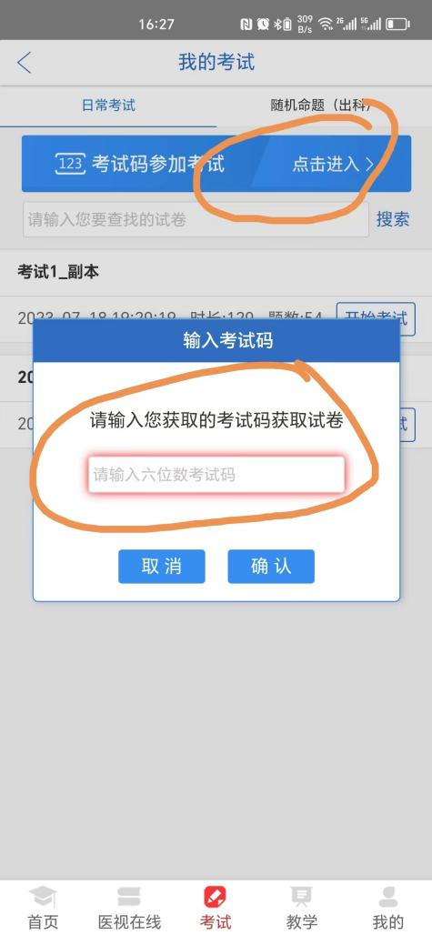


（二）监考老师对考生登录的考试页面进行检查后，统一宣布开始考试，方能开始答题。请注意：考试过程中不能退出考试页面，一旦退出，系统自动锁屏，考试过程中如有疑问，必须举手示意方能说话，否则视为作弊，取消录取资格。
三、将被视为作弊的行为
（一）考试时，有走动、随意说话等行为。
（二）考试桌面及抽屉内有其他手机或纸张、书籍者。
（三）考试中接打电话、查看微信、百度、截图者。
（四）代考、替考者。
（五）作弊的处罚：凡被认定为作弊者，取消其录取资格。
四、其他注意事项
（一）各考生提前准备手机，确保考试时手机电量充足，支持3个小时以上的连续使用，必要时请配备移动电源。
1.手机系统版本要求：苹果手机系统要求iOS10（不含）以上，安卓手机系统版本要求在安卓5.0（不含）以上。
2.手机配置要求：内存512M以上，存储空间500M以上，分辨率要求1280*720以上。
3.将手机屏幕待机时间调至10分钟以上，以免出现手机锁屏现象影响考试。
4.使用自己手机流量进行考试，期间保持网络通畅，建议使用4G或5G网络进行考试。
5.考试前，请关闭占用网络资源的相关应用程序，将手机状态调整为最佳状态。
6.考生在考试过程中遇到网速慢、断线等情况，不要着急，可以选择关闭移动网络，然后再开启，即可继续答题考试。
7.考生在考试过程将手机调整为静音状态，建议考生在考试前退出微信、QQ等聊天软件，将手机设置为来电转移状态，保持考试状态，避免考生在考试过程中出现锁屏状态，若考生在考试过程中，查看微信、QQ、搜索软件、接听电话、截屏等，手机会被自动锁定，锁定后考生将不能继续答题。若考生手机被锁定超过规定次数后，系统将进行自动交卷处理。若考生考试界面被锁定，请及时举手致意监考老师，进行解锁，解锁后方可继续答题。
（二）正式开考10分钟后将不能再进入考场，不能参加考试。本次考试时间为60分钟，时间一到，系统将不能再进行答题，必须点击交卷。
1.考试时，可以提前半小时交卷，但不能提前离场。
2.试卷提交前请仔细检查，一旦提交不能撤回。
3.笔试结束后，经监考老师确认已提交试卷，方可进行心理测评环节（不计入总成绩），用时5-10分钟左右，结束后示意监考老师再离场。
五、医学电子书包APP使用常见问题及解决办法
（一）登录医学电子书包APP或考试客户端时，输入账号和密码后，提示“用户名或密码不正确”怎么办？
请核对账号和密码输入是否正确，如更改过密码，请输入更改后的密码。如果忘记密码，则点击找回密码，按照所示流程进行密码找回。
（二）考试过程中有图片显示不了怎么办？
网速不好导致图片加载较慢。请通过点击刷新按钮（刷新后停顿数秒）进行解决。或通过点击上一题下一题切换进行解决。同时确认连接的移动网络是否稳定。可先关闭移动网络，再重新启动移动网络尝试解决。
（三）考试过程中图片太小，看不清怎么办？
可点击图片占位图，手机上用手势缩放功能放大图片进行查看。
（四）考试过程中不小心退出了医学电子书包APP，怎么办？
如果未关闭进程则调出进程，解锁考试后可以继续考试。如果App异常退出，可重新登录APP，且必须进入考试列表，点击继续，进入后解锁继续作答。
（五）考试过程中不小心点了交卷，怎么办？
点击交卷时会有确认提醒，点击确认交卷后，将无法恢复，请慎重点击。
（六）再次进入考试时，所考试卷显示已交卷
如果确认是正常交卷，则可放心离场。如果是异常情况，可向监考老师反馈，联系考试系统技术人员解决。
（七）试题作答完毕后，点击交卷按钮，长时间没反应怎么办？
因集中交卷占用网络资源大，部分考生手机会出现转圈现象，请考生耐心等待片刻后，会提示交卷成功，点击确认即可。如果持续等待很长时间，则关闭进程后重新进入尝试提交。如果还是不行则寻找考务人员反馈解决。

